**Plan de Dirección: Plan de Recursos Humanos**

**Nombre del proyecto: Prototipo de Sistema de Administración de Espacios Físicos**

**Identificador del proyecto: 01**

**Fecha elaboración: 2/Noviembre/2018**

**Última modificación: 2/Noviembre/2018**

# **Información del Proyecto**

|  |  |
| --- | --- |
| **Empresa/Organización** | **Equipo 2** |
| **Nombre del proyecto** | **Prototipo de Sistema de Administración de Espacios Físicos** |
| **Fecha de elaboración** | **2/11/18** |
| **Cliente** | **FES Acatlán** |
| **Patrocinador principal** | **German Ernesto Zapata Ledesma** |
| **Director del proyecto** | **Héctor Santaella Marín** |

# 

# **1. Descripción del Proyecto**

El prototipo a realizar permitirá al usuario navegar entre las interfaces para que pueda conocer las funcionalidades del sistema que a continuación se enlistan.

* Almacenar de manera jerárquica en una base de datos los edificios, salones, salas de conferencia y auditorios de la FES Acatlán.
* Almacenar el horario y el equipo con el que cuenta cada espacio.
* Permitir a los administradores agregar, modificar y eliminar el listado de espacios junto con sus horarios y equipo.
* Permitir realizar búsquedas avanzadas en los horarios de los espacios.
* Coordinar el intercambio de salones entre Divisiones.
* Permitir recibir solicitudes de asignación de espacios por parte cualquier académico de la FES Acatlán a través del Secretario de la División.
* Informar a los académicos la resolución de solicitud de asignación de espacios.
* Permitir intercambiar el espacio que tiene cierto curso para poder ser utilizado por otra actividad.Mostrará las vistas de cada situación posible en el proyecto.

Además se entregarán diagramas para la construcción de la base de datos, tanto el almacenamiento de los salones como sus horarios respectivos, diagramas de distribución y diagrama de navegación general del sistema.

El prototipo de software se entregará en un repositorio de código junto con la documentación de uso.

# **2. Control de Versiones**

|  |  |  |  |
| --- | --- | --- | --- |
| **Versión** | **Fecha** | **Autor** | **Descripción del Cambio** |
| 1.0 | 2/11/2018 | Emmanuel Meza Martínez | Creación del documento |
| 1.1 | 2/11/2018 | Pablo G. González | Corrección de errores |
| 1.2 | 2/11/2018 | Héctor Santaella M. | Estrategias de reconocimientos y recompensas.  Estrategias de Cohesión |

# **3. Organigrama**

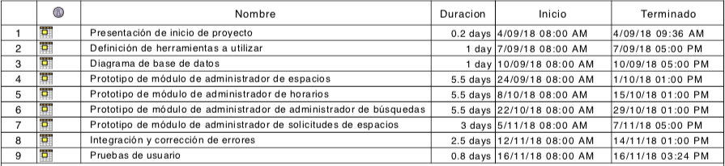

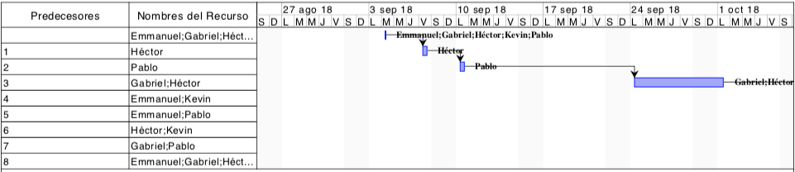

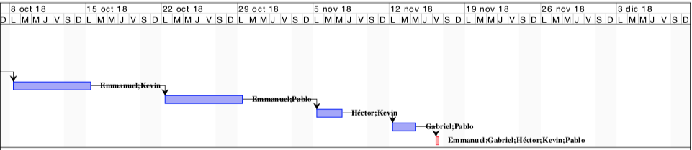

# 

# **4. Descripción de Roles**

|  |  |  |  |
| --- | --- | --- | --- |
| Administrador de proyecto | Objetivo | Planear y dar seguimiento al proyecto para lograr las metas y objetivos planteados. | |
| Funciones o responsabilidades | * Planear, dirigir, seguir, controlar y documentar el proyecto con el fin de entregar lo planteado dentro de los tiempos, requerimientos, costos y calidad establecida. | |
| Líneas de reporte | Reporta a: | Patrocinador del proyecto. |
| Supervisa a: | Responsable de equipo. |
| Habilidades | Personales: | * Trabajo bajo presión. * Puntualidad. * Organizado. * Eficaz y eficiente a la hora de decisiones. * Don de dirección, mando y motivación en recursos humanos. |
| Técnicas: | * PMBOK. * Mejores prácticas en la administración de proyectos y administración de empresas. * Herramientas de cómputo y aplicaciones de administración de proyectos. (Microsoft Office) |
| Experiencia | Haber dirigido al menos un proyecto de inicio a fin. | |

# 

|  |  |  |  |
| --- | --- | --- | --- |
| Responsable de equipo | Objetivo | Mantener motivados a todos los miembros del equipo para participen activamente en el proyecto y trabajen en armonía. | |
| Funciones o responsabilidades | * Entender los requisitos del software y participar en la especificación de requerimientos. * Construir y mantener la cohesión del equipo y su efectividad. * Motivar a los miembros a trabajar en equipo y cumplir sus compromisos. * Ayudar a resolver los conflictos que se presenten en el equipo. * Convocar y dirigir las reuniones de equipo. | |
| Líneas de reporte | Reporta a: | Administrador de proyecto. |
| Supervisa a: | * Responsable técnico. * Responsable de calidad. * Responsable de colaboración. * Desarrollador. |
| Habilidades | Personales: | * Puntualidad. * Sociable y amistoso. * Don de dirección, mando y motivación en recursos humanos. * No conflictivo. * No impositivo. * Conciliador. * Intolerante a faltas de compromiso. |
| Técnicas: | * PMBOK. * Mejores prácticas en la administración de proyectos y administración de empresas. |
| Experiencia | Tener experiencia trabajando en proyectos de software en equipo. | |

# 

|  |  |  |  |
| --- | --- | --- | --- |
| Responsable técnico | Objetivo | Lograr que los resultados del equipo sean de la mejor calidad técnica. | |
| Funciones o responsabilidades | * Dirigir al equipo en la toma de decisiones en las actividades técnicas de desarrollo. * Aprovechar al máximo las habilidades y los conocimientos en programación de los miembros del equipo. * Ayudar a los miembros del equipo en la solución de problemas técnicos. * Seleccionar las herramientas necesarias de trabajo. * Entrenar a los miembros del equipo en el uso de las herramientas que trabajarán. * Coordinar la integración del código de los desarrolladores. | |
| Líneas de reporte | Reporta a: | Responsable de equipo. |
| Supervisa a: | Desarrollador. |
| Habilidades | Personales: | * Trabajo bajo presión. * Puntualidad. * Don de dirección, mando y motivación en recursos humanos. * No conflictivo. * Intolerante a faltas de compromiso. |
| Técnicas: | * HTML. * CSS. * Servidor HTTP Apache o similar. |
| Experiencia | Tener experiencia trabajando en la parte técnica en al menos un proyecto de software. | |

# 

|  |  |  |  |
| --- | --- | --- | --- |
| Responsable de calidad | Objetivo | Asegurar que se sigan los estándares establecidos para el proyecto solicitado. | |
| Funciones o responsabilidades | * Coordinar la integración de documentos de todas las actividades del desarrollo apoyado por los demás roles. * Encontrar los defectos y vigilar que se corrijan. * No permitir que se hagan cambios no autorizados a productos ya aprobados. * Coordinar las pruebas y revisiones del producto de software. | |
| Líneas de reporte | Reporta a: | Responsable de equipo. |
| Supervisa a: | Desarrollador. |
| Habilidades | Personales: | * Puntualidad. * Organizado. * Interesado en la calidad del software. * Don de dirección, mando y motivación en recursos humanos. * No conflictivo. * Intolerante a faltas de compromiso. |
| Técnicas: | * HTML. * CSS. * Saber hacer buenas revisiones y pruebas a los productos. |
| Experiencia | Tener experiencia trabajando en proyectos de software. | |

# 

|  |  |  |  |
| --- | --- | --- | --- |
| Responsable de colaboración | Objetivo | Apoyar el trabajo colaborativo del equipo mediante uso de herramientas para la comunicación, la coordinación del trabajo y los repositorios compartidos de documentos y del código. | |
| Funciones o responsabilidades | * Seleccionar las herramientas necesarias para apoyar al equipo en la comunicación y coordinación. * Crear y mantener los repositorios comunes de documentos y de código. * Ayudar en la coordinación de la realización de las actividades de administración del proyecto manteniendo actualizado el contenido de la herramienta de coordinación según las actividades realizadas por el equipo. | |
| Líneas de reporte | Reporta a: | Responsable de equipo. |
| Supervisa a: | Desarrollador. |
| Habilidades | Personales: | * Puntualidad. * Organizado. * Don de dirección. mando y motivación en recursos humanos. * No conflictivo. * Intolerante a faltas de compromiso. * Entusiasmo en aprender el uso de repositorios y explicar al equipo su uso. * Disciplinado en el manejo de repositorios comunes. |
| Técnicas: | * Herramientas de cómputo y aplicaciones de administración de proyectos. (Microsoft Office) * Redes sociales para administración de proyectos. (Slack) * Repositorios compartidos. (Google Drive, GitHub) |
| Experiencia | Tener experiencia trabajando en proyectos de software. | |

# 

|  |  |  |  |
| --- | --- | --- | --- |
| Desarrollador | Objetivo | Participar en la ejecución de todas las prácticas del desarrollo de software. | |
| Funciones o responsabilidades | * Entender los requisitos de software, participar en el diseño, construcción, integración y pruebas del software. * Participar en las reuniones de trabajo. * Revisar y corregir los productos de los que sea responsable. * Aplicar los estándares solicitados. | |
| Líneas de reporte | Reporta a: | Responsable de equipo. |
| Supervisa a: | Ninguno. |
| Habilidades | Personales: | * Trabajo bajo presión. * Puntualidad. * Organizado. * No conflictivo. |
| Técnicas: | * HTML. * CSS. * Servidor HTTP Apache o similar. * Git. |
| Experiencia | Tener experiencia trabajando en proyectos de software, ya sean individuales o en equipo. | |

# **5. Capacitación por Rol**

|  |  |  |
| --- | --- | --- |
| Rol | Capacitación | Persona |
| Administrador del proyecto | Capacitación en PMBOK. | Héctor Santaella Marín |
| Responsable de equipo | Capacitación en PMBOK. | Pablo G. González |
| Responsable técnico | Capacitación en HTML5, CSS3, servidores Apache y Git. | Emmanuel Meza Martínez |
| Responsable de calidad | Capacitación en pruebas de calidad en HTML5 y CSS3. | Gabriel Calderon Fernandez |
| Responsable de colaboración | Capacitación en herramientas Slack, Google Drive y Github. | Kevin Cervantes |
| Desarrollador | Capacitación en HTML5 y CSS3. | Héctor Santaella Marín,Pablo G. González,Emmanuel Meza Martínez,Gabriel Calderon Fernandez,Kevin Cervantes |

# **6. Estrategias de Cohesión**

Un equipo cohesionado dentro de una empresa, tiene las siguientes características(en nuestro caso particular):

* Trabajar para el desarrollo de unos objetivos con los que todos los miembros del equipo están de acuerdo y decididos a llevarlos a cabo superando las dificultades que puedan presentarse.
* Todos los miembros están motivados y saben perfectamente la misión que cada uno cumple dentro de la unidad, incluido el líder.
* Existe una comunicación fluida entre todos los integrantes y han creado un código de conductas y reglas más o menos tácito sobre funcionamiento y roles.

Por supuesto, existen factores externos que van a influir en la cohesión de nuestros compañeros, como los caracteres inherentes de cada miembro del grupo y su capacidad de acoplamiento entre unos y otros.

# **7. Estrategias de Reconocimientos y Recompensas**

* Reconocimiento al personal es continuos se cambian periódicamente.
* Se influye a los trabajadores para que acudan a su trabajo.
* Se motivan para actuar de manera eficaz.
* Permitir horarios flexibles y semanas de trabajo reducidas.
* Se refuerza la estructura de la organización para especificar la posición de sus diferentes miembros.

Es esencial que durante todo su proceso de vinculación a la empresa, desde su contratación hasta su retiro, el personal se sienta apreciado.Si el personal se siente importante y respetado, el cliente recibe también un trato de persona importante y respetable.

# **8. Matriz RACI**

|  |  |  |  |  |  |  |
| --- | --- | --- | --- | --- | --- | --- |
| Actividad | Roles | | | | | |
| A.P. | R.E. | R.T. | R.Ca. | R.Co. | D. |
| Presentación de inicio del proyecto. | RA | I |  |  |  |  |
| Definición de herramientas a utilizar. | C | RA | R | R | R | I |
| Diagrama de base de datos. |  |  | RA |  |  | I |
| Prototipo de módulo administrador de espacios. |  | I | A |  |  | R |
| Prototipo de módulo administrador de horarios. |  | I | A |  |  | R |
| Prototipo de módulo administrador de administrador de búsquedas. |  | I | A |  |  | R |
| Prototipo de módulo administrador de solicitudes de espacios. |  | I | A |  |  | R |
| Integración y corrección de errores. | I | I | R | RA |  | C |
| Pruebas de usuario. | RA | R | I |  |  | I |

|  |  |
| --- | --- |
| A.P. | Administrador de proyecto. |
| R.E. | Responsable de equipo. |
| R.T. | Responsable técnico. |
| R.Ca. | Responsable de calidad. |
| R.Co. | Responsable de colaboración. |
| D. | Desarrollador. |

|  |  |
| --- | --- |
| R | Responsabilidad. |
| A | Aprueba. |
| C | Consultado. |
| I | Informado |